Bonifatius Beurs 2023
Voor de zomeruniversiteit Fulda (Duitsland)
STUDENTEN afkomstig uit de gemeente Noardeast-Fryslân
VAN 18 JAAR EN OUDER

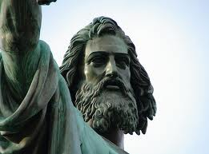
komen ook deze zomer weer in aanmerking voor een studieplek aan de Hessen International Summer Universities Germany te Fulda 08 juli - 05 augustus 2023. Er is een beurs beschikbaar gesteld voor twee oud-leerlingen van HAVO/VWO scholen die tijdens hun schooltijd woonachtig waren in de gemeente Noardeast-Fryslân.
De Bonifatius Beurs is een initiatief van de partnersteden Dokkum en Fulda (Duitsland) i.s.m. de Hochschule Fulda. De coördinatie is in handen van het Vriendschapscomité
Dokkum-Crediton-Fulda.

Dokkum en Fulda hebben een speciale band met elkaar (Bonifatius!) en daarom kost het standaardprogramma van deze buitenlandse zomerstudie je:

normaal € 2500,00 1.550,00 (normale prijs € 1.700,-)
minus € 2500,00 de 12e Bonifatius Beurs

€ 0,00

Dit basisdeel dekt de kosten voor vier weken studie en activiteiten, verblijf, ontbijt en een meerdaagse excursie naar BERLIJN.
Wat rest zijn de kosten voor de reis met eigen vervoer naar Fulda en terug (5-6 uur met de auto), lunch en avondeten per dag tussen de € 15 en € 20 al naar gelang je trek (in totaal ong. € 450) en dag-excursies naar Würzburg (€50), Weimar/ Buchenwald (€50), en 3 dagen München (€250). Deze excursies zijn niet verplicht, maar worden zeer aangeraden om een breed beeld van Duitsland te krijgen.

De studie is heel internationaal want je trekt op met circa 50 studenten uit bijna 20 landen.
Voor uitgebreide info over de zomeruniversiteit en het programma zie www.isu-fulda.de

Behalve een geweldige ervaring, zijn deze vier weken een prachtige aanvulling op je CV en kun je er wellicht ook studiepunten (maximaal 9 ECTS credits) mee verdienen.

WAT VERWACHTEN WIJ VAN JOU?

Dat je via de sociale media wekelijks kort verslag legt van je ervaringen in Fulda en dat je die in het komende schooljaar op je oude school ook een keer met leerlingen deelt.
De inschrijftermijn voor de Bonifatius Beurs sluit op 29 maart 2023.

Ben je geïnteresseerd of heb je vragen stuur dan een mailtje naar dokkumcreditonfulda@gmail.com t.a.v. dhr. Wolter Kleine of bel 06 41 89 86 00. Een sms of app-bericht is ook prima.
Ben je wel geinteresseerd maar kun je dit jaar nog niet? Stuur ons dan een berichtje en we plaatsen je de komende vier jaar op onze mailing-lijst.
Voor meer informatie over het vriendschapscomité en het hoe en waarom van onze banden met Fulda en Crediton zie www.vriendschapscomitedokkum.nl

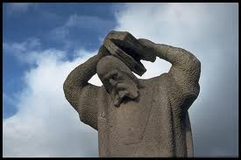

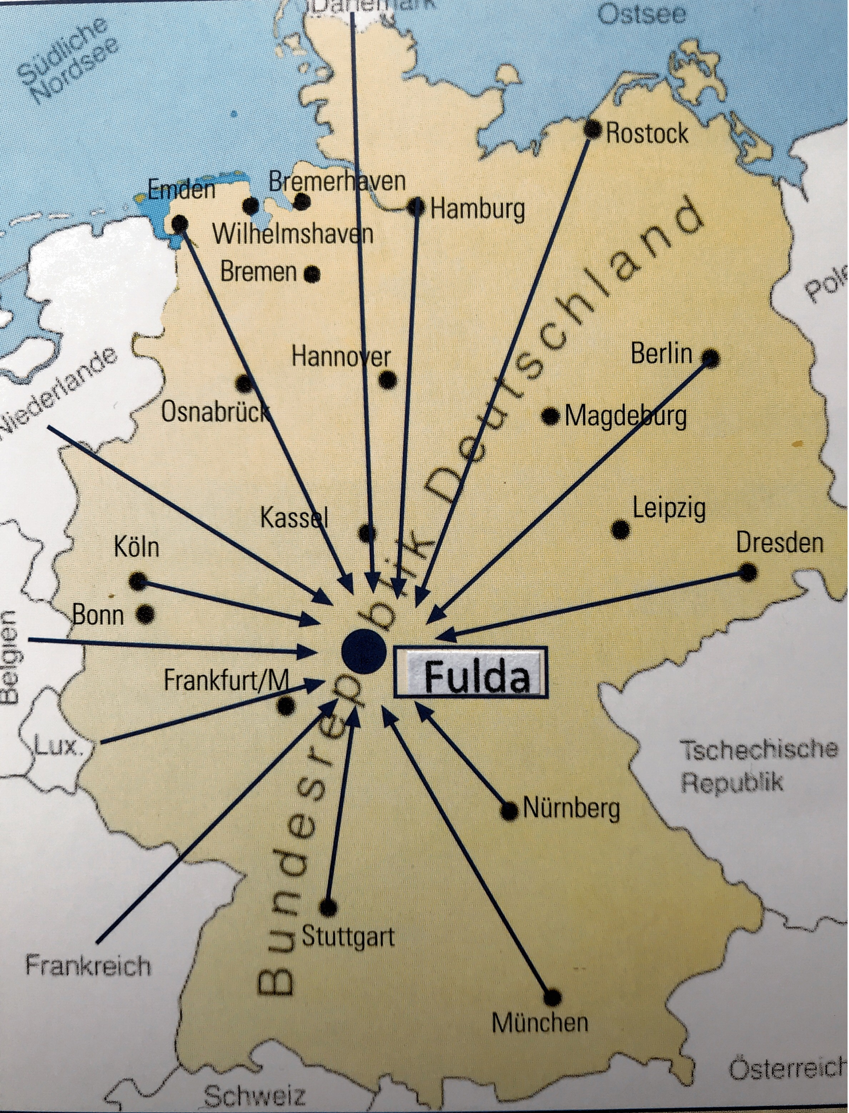

Bonifatiusbeeld Dokkum

Centrale ligging Fulda

Welke studenten hebben de Bonifatius Beurs inmiddels ontvangen:
2022 Eke de Vries (Media, Kunst, Design en Architectuur)
Eilina Sonnema (Internationale Betrekkingen & Internationale Organisatie)
2019 Robin Waterval (Technical Computer Science)
Zijn ervaringen in beeld en tekst op Instagram zijn een aanrader.
2018 Anna Vellinga (Politicologie)
Marrit Dijkstra (Geneeskunde)
https://marritenannanaarfulda.reismee.nl/
2017 Klaske Hoeksma (International Business and Languages)
Wouter Horjus (Europese Talen en Culturen)
2016 Thomas Pesman (Geneeskunde)
Nynke Smit (Rechtsgeleerheid)
https://www.facebook.com/ThomasEnNynkeNaarFulda/
2015 Tine Liefke Wiersma (Rechtsgeleerheid)
Anne-Goaitske Breteler (Culturele Antropologie)
https://www.facebook.com/FryskeFamkesynFulda/
2014 Yvonne ter Haar (Fysiotherapie)
Hilda de Jong (Economics and Business Economics) http://hilda.reismee.nl/reisverhaal/275490/woche-1-und-berlin/
2013 Anna van der Galiën (European Studies)
2012 Daniël de Jong (Internationale Betrekkingen & Internationale Organisatie)
Nadieh Wesseling (Internationale Betrekkingen & Internationale Organisatie)
2011 Kyra Franck (Psychologie)
Ottje Visser (Lerarenopleiding Duits)
2010 Elma Visser (Geneeskunde)
Jelte Schaap (Tuin- en Akkerbouw)

